СОДЕРЖАТЕЛЬНАЯ ПОСТАНОВКА ЗАДАЧИ

В этой работе будет рассматриваться задача размещения графа на линейке. В самой задаче решение ищется для невзвешенного мультиграфа. Граф G (V, U) – математический объект, я вляющийся совокупностью множеств вершин V и рёбер U. Петля – ребро, инцидентное (соединяющее) одной и той же вершине. Мультиграф – граф, в котором есть кратные рёбра, но нет петель.

Исходные данные для решения задачи: количество вершин графа, матрица смежности с указанием количества рёбер между вершинами. Матрица смежности – матрица $D_{i,j}, d_{i,j }$ элемент которого равен количеству рёбер, соединяющих вершины $d_{i}$ и $d_{j}$. Далее представлен пример графа и его размещения на линейке:

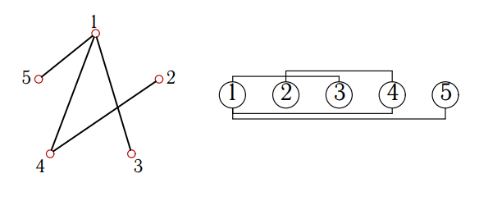

В результате мы должны получить оптимальные позиции вершин графа на линейке с минимальной суммарной длиной рёбер. Выводиться будет в виде n-ки вершин, расположенных в линейке (например, [3, 5, 2, 4, 1]).

Задача размещения графа на линейке (а так же на плоскости) имеет реальное практическое применение: размещение микросхем с использованием наименьшего количества соединительного материала. Это полезно и экономией материала, и улучшением пропускной способности соединений.

СПИСОК ЛИТЕРАТУРЫ

1. ITnan.ru [Электронный ресурс]/ Генетический алгоритм для решения оптимизационной задачи размещение вершин графа на линейке URL: https://itnan.ru/post.php?c=1&p=256645

2. Вычислительная техника и информационные технологии. Алгоритмическое обеспечение вычислительной техники. Методические указания по проведению практических занятий / О.А. Воронина, В.Т. Еременко, В.А. Лобанова. – Орел : ФГБОУ ВПО «Госуниверситет - УНПК», 2012. – 96 с.

3. YouTube [Электронный ресурс]/ Генетический алгоритм. Размещение графа на линейке, видео на канале Kirsanov2011 URL: https://www.youtube.com/watch?v=j8yUOsciNMk&t=226s